И снова ВОЛЕЙБОЛ!
С 10 февраля 2018 года стартовало Первенство Пермского края по волейболу среди девушек 2002-2003ггр. В Первенстве принимает участие 26 команд Пермского края. Все команды поделены на 3 группы. В состав нашей группы вошли волейболистки из ДЮСШ г. Оса, ДЮСШ с. Карагай, ДЮСШ г. Краснокамска, ДЮСШ г. Кудымкар, г. Верещагино, Пермский район и ДЮСШ «Лидер» г. Нытва. В феврале и марте девушки боролись за выход в финал. По результатам 3 туров места распределились следующим образом: 1 место - ДЮСШ г. Чусовой, 2 место - ДЮСШ г. Краснокамск, 3 место - ДЮСШ г. Оса, 4 место – ДЮСШ г. Кудымкар, 5 место – ДЮСШ с. Карагай, 6 место – ДЮСШ г. Березники. По итогам Первенства ДЮСШ «Лидер» г. Нытва занимает 15 место.
Пожелаем нашим девушкам удачи, и дальнейших спортивных побед!

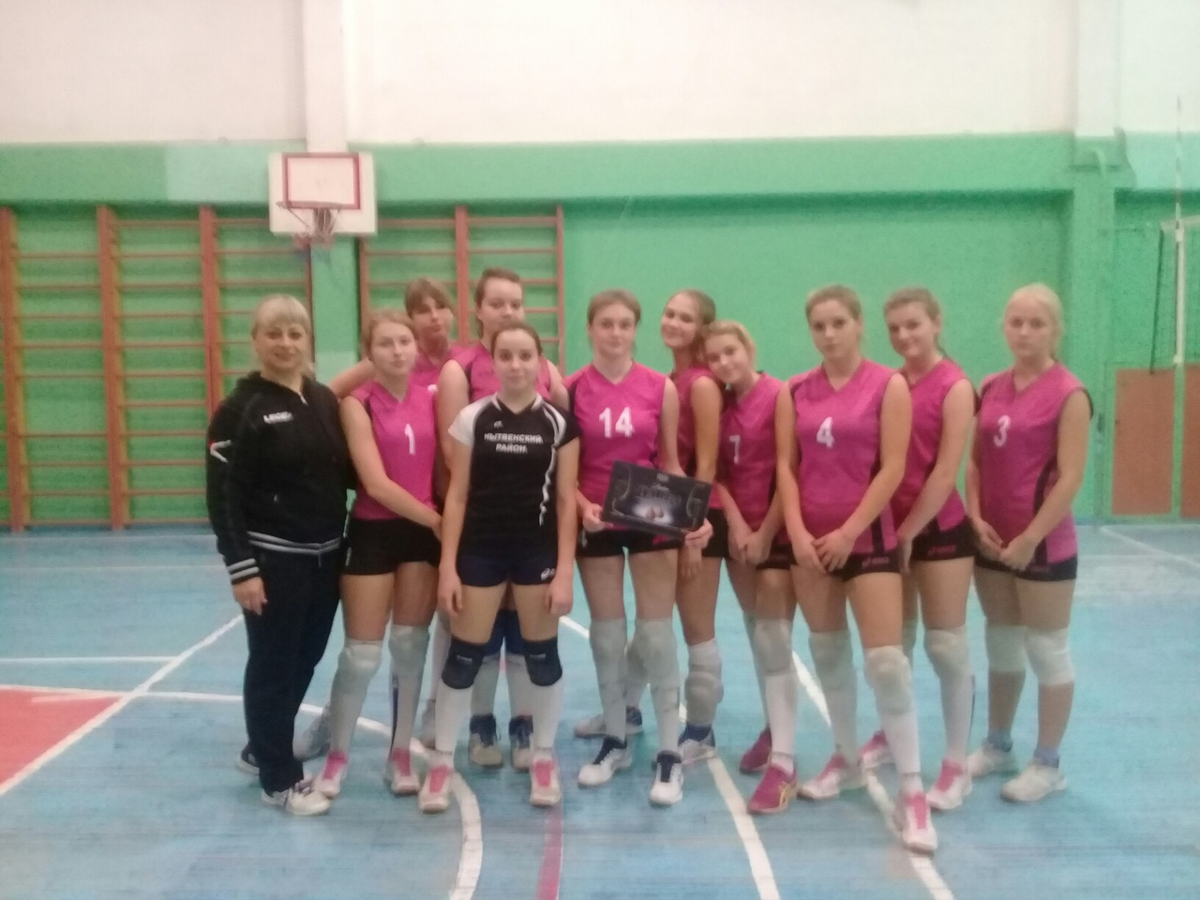

Г.А. Гусева, тренер-преподаватель по волейболу

